Exercice N°1 : Déterminer l'équation de la sortie des logigrammes suivants / 10 pts

- Déterminer l’équation du circuit de la figure suivante :

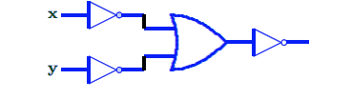

- Dresser la table de vérité de ce circuit
- Quelle est la fonction logique réalisée et quel est son symbole ?

- Mêmes questions pour le circuit de la figure suivante :

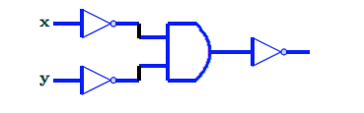

S2=

- Mêmes questions pour le circuit de la figure suivante :
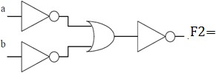

Exercice N°2 : / 5 pts

1°) Convertir les nombres décimaux suivants :
(84)10=( ? )2
(110)10=( ? )8
(827)10=( ? )16

Exercice N°3 : /5pts

- D’après le tableau de Karnaugt ci-dessous simplifier la fonction f (A, B, C, D)
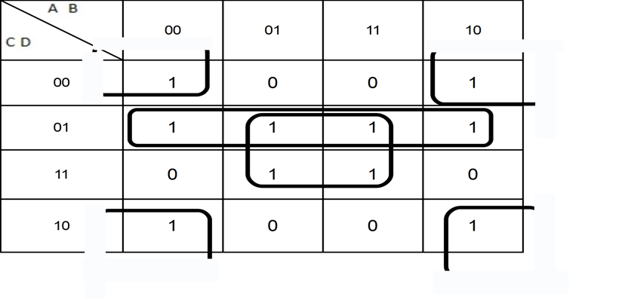

- Simplifier par tableau de karnaugt la fonction suivante :

- Simplifier par tableau de karnaugt la fonction suivante :

